附件：1、云南学习中心统考辅导方案
云南学习中心统考辅导方案
随着国家对网络教育本科院校的办学层次调控，专科的招生比例进一步压缩，本科学员学业中的硬性考试（统考）成为了学习中心助学工作的重要任务之一，必须认真对待。
自2013年获知计算机统考更换新考试大纲之后，针对Office版本的升级、考试环境发生变化、题目难度有所加大的情况，云南中心统考辅导团队用了一年多的时间对新大纲及随书光盘题目进行研读，准备了丰富高效、针对性较强的统考复习音视频及文字性资料，并对统考辅导方式和方法进行了大胆的改革和调整。
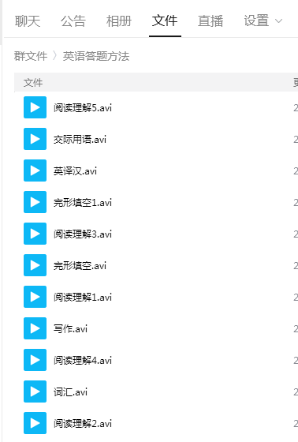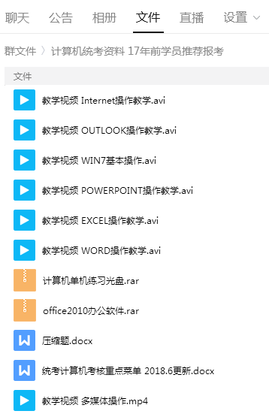
一、抓好统考辅导资源建设
回顾近10年，统考辅导团队创新辅导思路和授课方法、不断探索新的教学辅导模式，研发了多环节、多种类、简洁高效的辅导资料；开通过统考辅导网站，集成模拟练习、在线交互、资料下载与信息发布等多功能模块；开展了多渠道交互服务，包括统考论坛、平台在线辅导、视频辅导与答疑、QQ在线答疑与远程协助、邮件及手机短信服务等；实施了区域化巡考教师巡回面授辅导与效果跟踪等服务。全方位、立体化、多角度解决学生学习过程中遇到的问题和困难，使统考辅导工作逐渐走向规范化、标准化和流程化。
二、建立QQ群，实现直达学员的交流
尽管学习中心在考前组织面授辅导，但是“工学矛盾”还会使相当一部分学员难以走进课堂。从17年12月统考起，建立了直达学员的超级QQ群（1000人），突破了传统教学时间和空间上的局限，为师生交流和学员复习备考提供了广阔的平台，学员可以通过群将统考的疑惑，需求与省中心老师交流，传递更多的正能量。
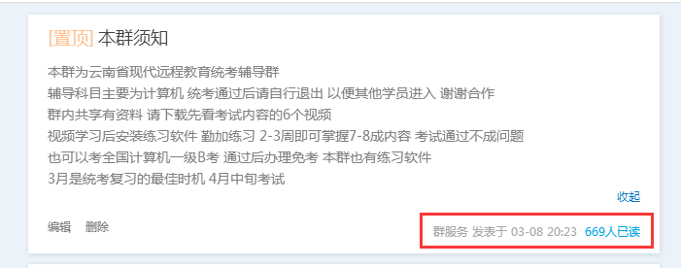
三、丰富完善辅导资料库
音视频资料包括计算机操作题目演示（按套或按知识点抽题）、光盘安装操作演示；文字资料包括计算机统考学习掌中宝、操作步骤提示、单选题、常见问题回复包等；软件包括Office2010、IE9安装包及各类插件等。辅导资料库的丰富完善，既提高了教师团队的辅导效率，又使学员根据自己的实际情况有针对性地选择学习资料，确定复习计划。另外对每期考试后学员的感受，也汇总出了一些总结性的文稿。
- 制定辅导策略和复习方法
根据计算机统考题型及分值比例分布特点，60分的操作题一直是学员关注的热点和辅导面授的重点。操作题得分情况将直接影响学员统考成绩是否合格。为此，统考辅导团队提出了以操作题为主、单选题为辅的辅导策略。建议学员将操作题答题水平控制在45分以上；单选题则以第一章为重点，其他章节的操作类单选题通过动手操作验证答案。这种复习策略和复习方法不仅缩短了学员的复习时间，而且充分体现了计算机统考以检测和提高学员计算机实际操作水平为目的的宗旨。
对于181批新生今年的报考政策，引导学员参加全国计算机等级考（并提供相关资料）。
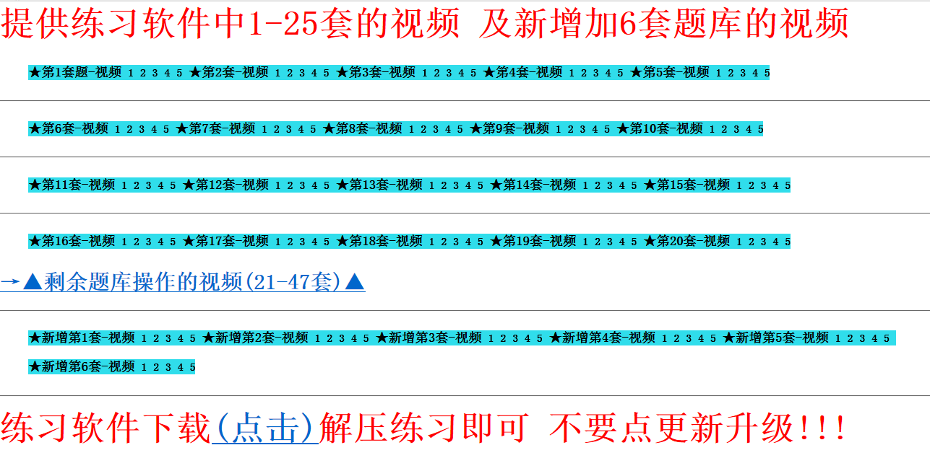
- 做好导学、促学、辅学、辅练工作
统考成绩发布后，对最近一次成绩的统考成绩进行统计分析，及时发布督促不及格学员备战下次。
统考报名结束后，第一时间对清理QQ群陈旧学员，放入新的学员入群加入复习。
定期发布导学、促学消息。在省中心全省站点工作老师群，在报考后，考前1个月，考前半个月发布一些积极引导学员复习的消息。
四、18年12月统考辅导方案
辅导时间 | 辅导方式 | 辅导地点 | 辅导教师
11.1-12.1 | 通过QQ远程协助逐一为学员按照操练软件，推送录制的精讲视频 | 网络方式 每周安排1，3，5上班时段远程协助 预期服务学员超200人 | 林立  普朝虹
12.2-12.14 | 考前答疑 | 网络方式 每周5，6，7学员周末业余时间，容易有练习的时机，提醒督促最后的黄金复习期 | 林立  普朝虹
12.2-12.14 | 面授答疑12月起 | 对本科学员进行宣教， 落实复习的资料到达率 | 林立
备注：辅导老师林立：云南省中心在编人员，2005年加入网络教育工作，长期参与统考辅导，积累大量经验。云南少数民族众多，统考学员主要以计算机考试为主，林立是计算机专业毕业，辅导效果较好。通过率长年保持在44%~48%左右。
辅导老师普朝虹：云南省中心在编人员，2017年加入网络教育工作，计算机专业毕业，为林立老师的助手，参与辅导18年度2次，经验逐渐在增长。

2、唐山学习中心统考辅导方案
唐山学习中心统考辅导方案
统考涉及到本科层次学生学历毕业证书电子注册资格，能否通过统考，对于学生能否顺利毕业至关重要。为了加强统考辅导，做好统考辅导答疑工作，调动学生参加统考辅导、提高学习的积极性，帮助学生顺利通过统考，唐山学习中心安排专人负责统考辅导及相关工作，现将工作具体措施汇报如下。
我中心针对学员实际情况，组织开展四种形式的统考辅导：
（一）模拟题库复习
每次统考考试前，北师大网院会在学习平台里上传统考辅导资料，学生可登录北师大学习平台——在线学习——导航栏中“公共基础课统考辅导”——统考大学英语和统考计算机应用基础——学习资料和课程文件夹中下载相应资料。学生结合模拟真题（按题型和按套题）进行相关知识点的全面复习。
（二）网院的网络视频辅导
利用每次北师大网院开展统考考前冲刺辅导，学生可以登录学习平台进入“在线学习”，点击左侧导航栏下的“视频教室安排表”，选择相应时间的课堂进入。辅导教师均为长期从事统考教学和研究的知名教授，辅导紧密结合考试大纲的知识点，针对性强，讲解详尽，注重解题方法的归纳和思路的提炼，有助于学生了解考试重点内容和应试技巧。
（三）统考模拟上机练习
为了让学生体验考试时的上机操作环境，学生可以登录中国现代远程与继续教育网（http://www.cdce.cn/）——统考服务——网院考生入口进行注册，获得账号后即可使用该账号进入统考服务-统考机考服务进行统考免费模拟练习，以此了解统考考试的操作要领，避免因操作不当而无谓丢分。
（四）聘请辅导教师强化讲解
除了以上网院提供的公共辅导资源以外，唐山学习中心还从依托单位（唐山工业职业技术学院）内部聘请有丰富教学经验的专任教师担任统考辅导教师，报名结束后建立报考考生的QQ群，公布辅导教师的联系方式，专门针对有问题的考生提供专业解答，同时学生们也可以相互交流学习心得，分享考试经验，以此相互促进，共同进步。具体辅导安排如下：

课程 | 辅导时间 | 地点 | 辅导教师 | 辅导内容
英语 | 11月26日晚18：00 | 1E-157 | 王美敬 | 交际英语、词汇与语法
英语 | 11月3日晚18：00 | 1E-157 | 王美敬 | 阅读理解、完型填空
英语 | 11月10日晚18：00 | 1E-157 | 王美敬 | 作文写作
计算机 | 11月24日早8：30 | 2E-440 | 王新雷 | 选择题
计算机 | 12月1日早8：30 | 2E-440 | 王新雷 | 操作题
计算机 | 12月8日早8：30 | 2E-440 | 王新雷 | 统考系统模拟
3、宜宾学习中心统考辅导方案
宜宾学习中心统考辅导方案
为了提高学生的统考过关率，帮助学生顺利完成学业；针对学生的英语和计算机应用基础普遍较差，缺乏考试经验技巧且在职人员居多，学习时间少且不固定，学习需求迫切等情况；统考辅导将通过深入浅出的讲解解题技巧和答题思路，帮助学生准确把握考试方向，有的放矢的进行备考，为一次性通过考试打好坚实的基础。
一、统考聘请业内资深教师主讲，课程设计完全依据2013年最新大纲授课，针对基础差，考试技巧严格缺乏的学生，以历年真题为基础，考试大纲模拟题、考试机考真题为基础。采用分项式授课，悉心梳理考试涉及到的题型的每一个考点，进行有针对性的讲解，突出考试重点，难点与考点强化应试技巧现方法。
二、建立机考模拟考试系统，进行考前模拟考试训练。
三、完善教学服务体系。
四、课程辅导安排

日期 | 时间 | 科目 | 辅导教师 | 辅导地点
10月27日 | 13:30-17:00 | 计算机应用基础 | 马秀麟（网络视频） | 艺术楼B503
11月3日 | 9:00-12:00 | 计算机应用基础 | 马秀麟（网络视频） | 艺术楼B503
11月3日 | 13:30-17:00 | 计算机应用基础 | 马秀麟（网络视频） | 艺术楼B503
10月27日 | 8:30-12：00 | 计算机应用基础 | 谢钢 | 艺术楼B503
10月28日 | 8:30-12：00 | 计算机应用基础 | 谢钢 | 艺术楼B503
10月28日 | 13:30-17:00 | 计算机应用基础 | 谢钢 | 艺术楼B503
11月4日 | 8:30-18:00 | 计算机应用基础 | 模拟考试 | 艺术楼B503
11月10日 | 8:30-18:00 | 计算机应用基础 | 模拟考试 | 艺术楼B503
11月11日 | 8:30-18:00 | 计算机应用基础 | 模拟考试 | 艺术楼B503
11月15日 | 17:00-19:00 | 大学英语B | 郎丽莉（网络视频） | 艺术楼B503
11月22日 | 17:00-19:00 | 大学英语B | 郎丽莉（网络视频） | 艺术楼B503
11月29日 | 17:00-19:00 | 大学英语B | 郎丽莉（网络视频） | 艺术楼B503
12月6日 | 17:00-19:00 | 大学英语B | 郎丽莉（网络视频） | 艺术楼B503
11月17日 | 8:30-12:00 | 大学英语B | 刘勇士 | 艺术楼B503
11月17日 | 13:30-17:00 | 大学英语B | 刘勇士 | 艺术楼B503
11月18日 | 8：30-12：00 | 大学英语B | 刘勇士 | 艺术楼B503
11月18日 | 13：30-17：00 | 大学英语B | 刘勇士 | 艺术楼B503
11月24日 | 8:30-18:00 | 大学英语B | 模拟考试 | 艺术楼B503
11月25日 | 8:30-18:00 | 大学英语B | 模拟考试 | 艺术楼B503

4、北京智友学习中心统考辅导方案
北京智友学习中心统考辅导方案
“统考”是指教育部对现代远程教育试点高校（以下简称“试点高校”）网络教育部分公共基础课实施的全国统一考试，即对我国网络高等学历教育部分公共基础课的全国统一测试（以下简称“统考”）。统考涉及到本科层次学生学历毕业证书电子注册资格，能否通过统考，对于学生能否顺利毕业至关重要。我中心近年来专升本学员报读数量逐步上升，学习中心在贯彻落实北师大网院统考工作指导方针的基础上，注重分析了解学生实际知识水平情况，从学生学习能力水平出发，思考助学工作要切合学生实际需求，给予学生应有的考前辅导助学帮助。
中心针对学生统考应试能力，在给予学生整体助学过程中制定如下统考辅导整体方案：
一、学生统考辅导的初阶段预计划
1、新生入学教育（告知统考意义，报考时间、科目及报考流程及免考手续办理等）；
- 第一学期公共基础课的重要性；（统考辅导书及平台资源关注度）
- 第二学期开始关注统考具体报考及复习备考；
- 第三学期报考的准备及强化复习。
二、报考期学生的统考辅导预计划
1、报考平台讲解及报考流程的学习；
2、统考复习资源的掌握；
3、高校提供的当期备考辅导；
4、学习中心提供的考前应试技巧及统考答题知识串讲；
三、总结计划方案的具体实施过程细节
助学环节 | 助学阶段 | 统考助学内容 | 统考助学时长 | 助学形式
新生开学期 | 新生入学教育 | 网络统考对专升本学生意义、报考时间、科目及报考网站、免考办理提醒等 | 0.2学时 | 线上、线下、学生活动
学生第一学期 | 学中平时答疑 | 统考辅导书及平台公共基础课辅导资源使用 | 不定期、一对一导学 | 线上
学生第二学期 | 学中答疑 | 统考网站www.cdce.cn及报考通知关注、统考免费在线练习使用； | 不定期、统考报考期或发布成绩期、一对一导学等 | 线上或学生活动中
学生第三学期 | 报考动员期 | 报考准备及强化复习资源的使用，个人模拟自测练习方法及答题技巧 | 4学时 | 线上与线下
报考期4、9月、12月 | 已报考学生 | 三个方面辅导：  - 统考复习资源在线练习；  - 统考知识点考前辅导串讲；  - 统考答题应试技巧。 | 8学时 | 线上与线下
四、本期针对12月考前辅导活动安排
时间 | 学生数 | 辅导内容 | 时长 | 辅导教师 | 教室
2018/11/24~25 | 30人 | 一、考前复习模拟在线练习；上期考生成绩总结； | 2 | 陈佳文 | 中心机房
 |  | 二、考前辅导《大学英语B》知识点串讲（尹文燕）； | 4 | 尹文燕 | 中心机房
 |  | 三、网络统考课程考前应试技巧；（赵艳馨）； | 2 | 赵艳馨 | 中心机房
五、对方案的过程评价及优化
因为我们有计划地做好学生考前统考辅导，来消除学生出现裸考、盲考现象。从新生入学开始关注重视统考课程工作，使学生有意识接触第一学期基础课程的学习理念，在循序渐进地学习过程里，不忘多强化练习基础课复习，统考基础课程通过，在学生临毕业前也会养成良好学习习惯去应对毕业论文写作、学位英语考试等学业台阶挑战。对每个专升本学习过程的学生来说，时间是紧凑而有效率的。北京智友学习中心的使命也是尽早服务学生顺利毕业，为社会培养高素质的应用型人才。

5、呼和浩特学习中心统考辅导方案
呼和浩特学习中心统考辅导方案
为提高学生统考合格率，保证学生统考的顺利进行，帮助学生完成学业，我学习中心根据实际情况，特制定统考辅导方案，内容如下：
一、成立组织领导机构，明确职责分工
为保证统考辅导工作的顺利进行，学习中心成立了统考辅导服务小组。
组长：孙小霞
成员：赵春艳 张伟 姚慧
二、辅导形式
主要是通过微信、QQ学生学习服务群及现场集中培训等形式，加强统考考前指导。
三、辅导安排
1、做好学生的动员工作，将统考最新的政策和考试安排进行告知，特别是从2018年起统考不能有弃考行为，如有缺考再报考次数将被限制为仅剩三次等重要规定通知给学生，提高学生对统考考试的重视程度。
2、指定专人，负责统考的组织、辅导工作，建立统考辅导考试信息群（QQ和微信同步），时刻跟进学生的复习动态。
3、充分利用学生学习平台现有的统考考前辅导资源，督促学生下载习题，反复练习，按时参加学院的统考辅导视频讲座，了解统考英语和计算机课程最新的考试动态，强化基础知识的掌握。
4、借鉴其他网院的统考辅导资源，将辅导习题和历年真题整合成题库，实时更新，发布到学习群中，供考生参考，反复指导练习。
5、考前冲刺：集中组织学生来学习中心进行实操演练（针对学生英语和计算机基础普遍较差，缺乏考试经验技巧，在职人员居多，学习时间少且不固定的实际情况），我学习中心聘请英语和计算机专业的老师开展考前上机辅导，进行有针对性的讲解。具体辅导安排如下：
序号 | 辅导时间 | 辅导内容 | 辅导地点 | 辅导教师
1 | 11月3日9:00-11:00 | 大学英语B、计算机题库辅导 | 网络 | 赵春艳
2 | 11月10日9:00-11:00 | 大学英语B、计算机题库辅导 | 网络 | 赵春艳
3 | 11月17日9:00-11:00 | 计算机实操 | 机房 | 李晓波
4 | 11月24日9:00-11:00 | 计算机实操 | 机房 | 李晓波
4 | 12月1日9:00-11:00 | 大学英语题型分析 | 机房 | 刘英
6 | 12月8日9:00-11:00 | 考前计算机实操 | 机房 | 高雪清

统考是本科生顺利毕业的必要条件，我学习中心一方面严格遵守统考相关制度，另一方面加强与学员的互动，督导，将统考辅导内容细化，确保报考的学生顺利通过考试。

